攀枝花市西区信访局

2022年度部门决算公开

目录

公开时间：2023年10月30日

第一部分 部门概况 4

一、部门职责 4

二、机构设置 5

第二部分 2022年度部门决算情况说明 5

一、收入支出决算总体情况说明 5

二、收入决算情况说明 6

三、支出决算情况说明 6

四、财政拨款收入支出决算总体情况说明 7

五、一般公共预算财政拨款支出决算情况说明 7

六、一般公共预算财政拨款基本支出决算情况说明 9

七、财政拨款“三公”经费支出决算情况说明 9

八、政府性基金预算支出决算情况说明 12

九、国有资本经营预算支出决算情况说明 12

十、其他重要事项的情况说明 12

第三部分 名词解释 14

第四部分 附件 17

第五部分 附表 28

一、收入支出决算总表 28

二、收入决算表 28

三、支出决算表 28

四、财政拨款收入支出决算总表 28

五、财政拨款支出决算明细表 28

六、一般公共预算财政拨款支出决算表 28

七、一般公共预算财政拨款支出决算明细表 28

八、一般公共预算财政拨款基本支出决算明细表 28

九、一般公共预算财政拨款项目支出决算表 28

十、政府性基金预算财政拨款收入支出决算表 28

十一、国有资本经营预算财政拨款收入支出决算表 28

十二、国有资本经营预算财政拨款支出决算表 28

十三、财政拨款“三公”经费支出决算表 28

# 第一部分 部门概况

## 一、部门职责

1.贯彻执行党和国家关于信访工作的方针、政策、法律、法规以及各级党委、政府的决策部署；提出改进和加强信访工作的建议；负责本系统、本部门依法行政工作。

2.负责向区委、区政府反映来信来电来访中提出的重要建议、意见和问题，综合研判信访信息，开展调查研究，提出制定修改完善有关政策法规的建议。

3.指导全区信访工作，督促检查镇、街道和区级各部门（单位）的信访工作，并总结推广信访工作经验，牵头完成信访工作宣传和信息发布。

4.负责处理区内外群众、境外人士、法人及其他组织通过信访渠道给区委、区政府及领导同志涉及本辖区权限内的来信来电，接待来访。

5.承担处理群众进京赴省到市、区集体上访和非接待场所上访的责任。

6.承担上级批示交办信访事项，向镇、街道及区级各部门（单位）转办、交办信访事项，督促检查重要信访事项的处理和落实。

7.制定信访信息汇集分析机制，指导全区信访信息化建设和应用。

8.承担区信访工作联席会议、区政府信访事项复查复核委员会日常工作，监督落实有关事项。

9.负责职责范围内的安全生产和职业健康、生态环境保护、审批服务便民化工作。

10.完成区委和区政府交办的其他任务。

## 二、机构设置

西区信访局内设股室2个，下属二级单位1个，其中行政单位1个：攀枝花市西区信访局，参照公务员法管理的事业单位无，其他事业单位1个：攀枝花市西区群众工作中心。

# 第二部分 2022年度部门决算情况说明

1. 收入支出决算总体情况说明

2022年度收、支总计222.93万元。与2021年相比，收、支总计各增加9.32万元，增长4%。主要变动原因是人员经费收、支增加。

（图1：收、支决算总计变动情况图）

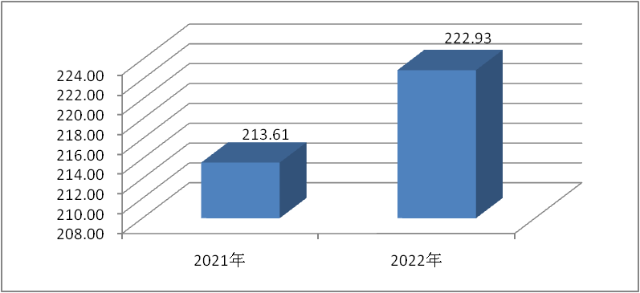

1. 收入决算情况说明

2022年本年收入合计203.29万元，其中：一般公共预算财政拨款收入193.49万元，占95%；政府性基金预算财政拨款收入9.79万元，占5%；其他收入0.01万元，占0%。

（图2：收入决算结构图）

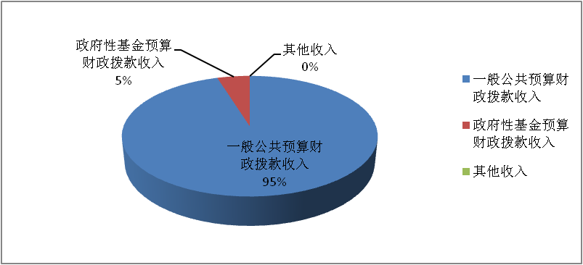

1. 支出决算情况说明

2022年本年支出合计222.78万元，其中：基本支出164.49万元，占74%；项目支出58.29万元，占26%。

（图3：支出决算结构图）

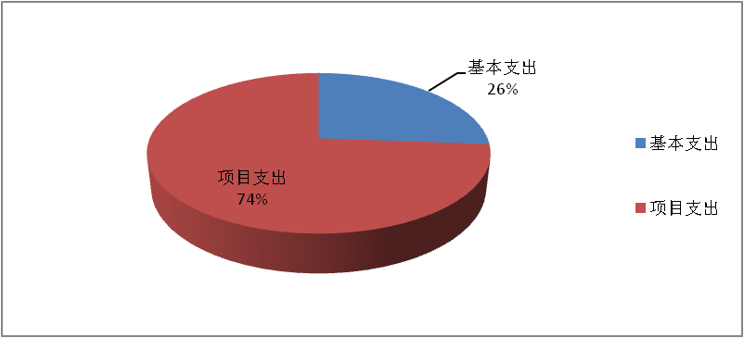

四、财政拨款收入支出决算总体情况说明

2022年财政拨款收、支总计222.90万元。与2021年相比，财政拨款收、支总计各增加9.33万元，增长4%。主要变动原因是人员经费收、支增加。

（图4：财政拨款收、支决算总计变动情况）

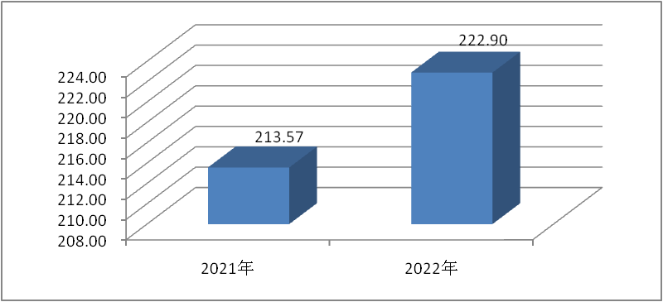

五、**一**般公共预算财政拨款支出决算情况说明

**（一）一般公共预算财政拨款支出决算总体情况**

2022年一般公共预算财政拨款支出212.99万元，占本年支出合计的96%。与2021年相比，一般公共预算财政拨款支出增加15.54万元，增长8%。主要变动原因是人员经费支出增加。

（图5：一般公共预算财政拨款支出决算变动情况）

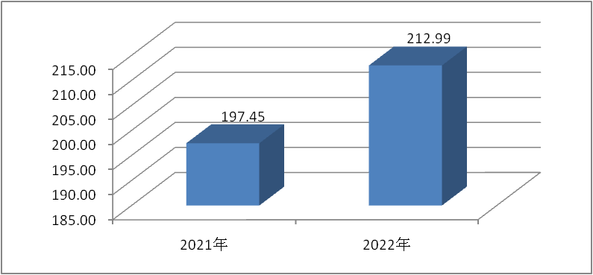

**（二）一般公共预算财政拨款支出决算结构情况**

2022年一般公共预算财政拨款支出212.99万元，主要用于以下方面:**一般公共服务支出**164万元，占77%；**社会保障和就业支出**27.81万元，占13%；**卫生健康支出**8.10万元，占4%；**住房保障支出**13.08万元，占6%。

（图6：一般公共预算财政拨款支出决算结构）

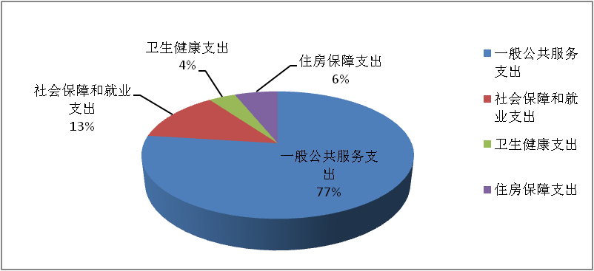

**（三）一般公共预算财政拨款支出决算具体情况**

**2022年一般公共预算支出决算数为**212.99万元，**完成预算100%。其中：**

**1.一般公共服务（类））政府办公厅（室）及相关机构事务（款）行政运行（项）: 支出决算为60.44万元，完成预算100%。**信访事务（**项）: 支出决算为44.50万元，完成预算100%。**事业运行（**项）: 支出决算为55.06万元，完成预算100%。其他共产党事务支出（款）一般行政管理事务（项）: 支出决算为4万元，完成预算100%。**

**2.社会保障和就业支出（类）行政事业单位养老支出（款）行政单位离退休（项）: 支出决算为18.43万元，完成预算100%；机关事业单位基本养老保险缴费支出（项）: 支出决算为9.38万元，完成预算100%。**

**3.卫生健康支出（类）行政事业单位医疗（款）行政单位医疗（项）:支出决算为3.33万元，完成预算100%；事业单位医疗（项）:支出决算为3.82万元，完成预算100%；公务员医疗补助（项）:支出决算为0.59万元，完成预算100%；其他行政事业单位医疗支出（项）:支出决算为0.37万元，完成预算100%。**

**4.住房保障支出（类）住房改革支出（款）住房公积金（项）:支出决算为13.07万元，完成预算100%。**

六**、一**般公共预算财政拨款基本支出决算情况说明

2022年一般公共预算财政拨款基本支出164.49万元，其中：

人员经费153.65万元，主要包括：基本工资、津贴补贴、奖金、伙食补助费、绩效工资、机关事业单位基本养老保险缴费、职业年金缴费、其他社会保障缴费、其他工资福利支出、离休费、退休费、抚恤金、生活补助、医疗费补助、奖励金、住房公积金、其他对个人和家庭的补助支出等。  
　　公用经费10.84万元，主要包括：办公费、印刷费、咨询费、手续费、水费、电费、邮电费、取暖费、物业管理费、差旅费、因公出国（境）费用、维修（护）费、租赁费、会议费、培训费、公务接待费、劳务费、委托业务费、工会经费、福利费、公务用车运行维护费、其他交通费、税金及附加费用、其他商品和服务支出、办公设备购置、专用设备购置、信息网络及软件购置更新、其他资本性支出等。

七、财政拨款“三公”经费支出决算情况说明

**（一）“三公”经费财政拨款支出决算总体情况说明**

2022年“三公”经费财政拨款支出决算为0.12万元，完成预算100%，较上年增加0.06万元，增长100%。决算数与预算数持平。

**（二）“三公”经费财政拨款支出决算具体情况说明**

2022年“三公”经费财政拨款支出决算中，因公出国（境）费支出决算0万元，占0%；公务用车购置及运行维护费支出决算0万元，占0%；公务接待费支出决算0.12万元，占100%。具体情况如下：

（图7：“三公”经费财政拨款支出结构）

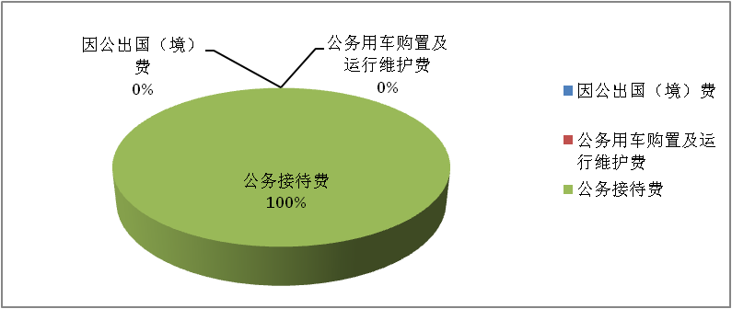

**1.因公出国（境）经费支出**0万元，**完成预算0%。**全年安排因公出国（境）团组0次，出国（境）0人。因公出国（境）支出决算与2021年持平。

**2.公务用车购置及运行维护费支出**0万元,**完成预算0%。**公务用车购置及运行维护费支出决算与2021年持平。

其中：**公务用车购置支出**0万元。全年按规定更新购置公务用车0辆，其中：轿车0辆、金额0万元，越野车0辆、金额0万元，载客汽车0辆、金额0万元。截至2022年12月底，单位共有公务用车0辆，其中：轿车0辆、越野车0辆、载客汽车0辆。

**公务用车运行维护费支出**0万元。

**3.公务接待费支出**0.12万元，**完成预算100%。**公务接待费支出决算比2021年增加0.06万元，增长100%。主要原因是开展信访业务工作需要。其中：

**国内公务接待支出**0.16万元，主要用于执行公务、开展业务活动开支的用餐费。国内公务接待1批次，8人次，共计支出0.12万元，具体内容包括：调研督导信访工作支出0.12万元。

**外事接待支出**0万元。外事接待0批次，0人次，共计支出0万元。

八、政府性基金预算支出决算情况说明

2022年政府性基金预算财政拨款支出9.79万元。

1. 国有资本经营预算支出决算情况说明

2022年国有资本经营预算财政拨款支出0万元。

1. 其他重要事项的情况说明

**（一）机关运行经费支出情况**

2022年，攀枝花市西区信访局机关运行经费支出10.84万元，比2021年减少2.42万元，下降18%。主要原因是严格控制办公费、其他商品和服务支出等运行经费支出。

**（二）政府采购支出情况**

2022年，攀枝花市西区信访局政府采购支出总额0万元，其中：政府采购货物支出0万元、政府采购工程支出0万元、政府采购服务支出0万元。授予中小企业合同金额0万元，占政府采购支出总额的0%，其中：授予小微企业合同金额0万元，占政府采购支出总额的0%。

**（三）国有资产占有使用情况**

截至2022年12月31日，攀枝花市西区信访局共有车辆0辆，其中：主要领导干部用车0辆、机要通信用车0辆、应急保障用车0辆、其他用车0辆。单价100万元以上专用设备0台（套）。

**（四）预算绩效管理情况**

根据预算绩效管理要求，本单位在2022年度预算编制阶段，组织对保安费用等4个项目开展了预算事前绩效评估，对4个项目编制了绩效目标，预算执行过程中，选取4个项目开展绩效监控，年终执行完毕后，对4个项目开展了绩效自评。组织对2022年度一般公共预算、政府性基金预算、国有资本经营预算、社会保险基金预算以及资本资产、债券资金等全面开展绩效自评，形成西区信访局整体（含部门预算项目）绩效自评报告、保安费用等专项预算项目绩效自评报告，其中，西区信访局整体（含部门预算项目）绩效自评得分为98分；保安费用专项预算项目绩效自评得分为100分，绩效自评综述：该项目资金预期产出和效果能满足需求、不需核减预算安排。接访费用专项预算项目绩效自评得分为100分，绩效自评综述：该项目资金预期产出和效果能满足需求、不需核减预算安排。矛盾化解和疑难信访问题专项预算项目绩效自评得分为100分，绩效自评综述：该项目资金预期产出和效果能满足需求、不需核减预算安排。驻京驻蓉信访维稳费用专项预算项目绩效自评得分为100分，绩效自评综述：因重大活动和敏感时段的增多，进京赴省人员随之增加，该项目资金预期产出和效果已不能满足需求、需增加预算安排。绩效自评报告详见附件。

1. 名词解释

1.财政拨款收入：指单位从同级财政部门取得的财政预算资金。

2.事业收入：指事业单位开展专业业务活动及辅助活动取得的收入。

3.经营收入：指事业单位在专业业务活动及其辅助活动之外开展非独立核算经营活动取得的收入。

4.其他收入：指单位取得的除上述收入以外的各项收入。主要是利息收入。

5.使用非财政拨款结余：指事业单位使用以前年度积累的非财政拨款结余弥补当年收支差额的金额。

6.年初结转和结余：指以前年度尚未完成、结转到本年按有关规定继续使用的资金。

7.结余分配：指事业单位按照会计制度规定缴纳的所得税、提取的专用结余以及转入非财政拨款结余的金额等。

8.年末结转和结余：指单位按有关规定结转到下年或以后年度继续使用的资金。

9. 一般公共服务（类）政府办公厅（室）及相关机构事务（款）行政运行（项）：反映行政单位（包括实行公务员管理的事业单位）的基本支出；信访事务（项）：反映各级政府用于接待群众来信来访方面的支出；事业运行（项）：反映事业单位的基本支出，不包括行政单位（包括实行公务员管理的事业单位）后勤服务中心、医务室等附属事业单位。其他共产党事务支出（款）一般行政管理事务（项）：反映反映行政单位（包括实行公务员管理的事业单位）未单独设置项级科目的其他项目支出。

10.社会保障和就业支出（类）行政事业单位养老支出（款）行政单位离退休（项）：反映行政单位（包括实行公务员管理的事业单位）开支的离退休经费；机关事业单位基本养老保险缴费支出（项）：反映机关事业单位实施养老保险制度由单位缴纳的基本养老保险费支出。机关事业单位职业年金缴费支出（项）：反映机关事业单位实施养老保险制度由单位实际缴纳的职业年金支出。

11. 卫生健康支出（类）行政事业单位医疗（款）行政单位医疗（项）：反映财政部门集中安排的行政单位基本医疗保险缴费经费，未参加医疗保险的行政单位的公费医疗保险经费，按国家规定享受离休人员和红军老战士待遇人员的医疗经费；事业单位医疗（项）：反映财政部门集中安排的事业单位基本医疗保险缴费经费，未参加医疗保险的事业单位公费医疗经费，按国家规定享受离休人员待遇人员的医疗经费；公务员医疗补助（项）：反映财政部门集中安排的公务员医疗补助经费；其他行政事业单位医疗支出（项）：反映除上述项目以外其他用于行政事业单位医疗方面的支出。

12. 城乡社区支出（类）国有土地使用权出让收入及对应专项债务收入安排的支出（款）土地开发支出（项）：反映新疆生产建设兵团和地方政府用于前期土地开发性支出以及与前期土地开发相关的费用等支出。

13.住房保障支出（类）住房改革支出（款）住房公积金（项）：指行政事业单位按人力资源和社会保障部、财政部规定的基本工资和津贴补贴以及规定比例为职工缴纳的住房公积金。

14.基本支出：指为保障机构正常运转、完成日常工作任务而发生的人员支出和公用支出。

15.项目支出：指在基本支出之外为完成特定行政任务和事业发展目标所发生的支出。

16.经营支出：指事业单位在专业业务活动及其辅助活动之外开展非独立核算经营活动发生的支出。

17.“三公”经费：指部门用财政拨款安排的因公出国（境）费、公务用车购置及运行费和公务接待费。其中，因公出国（境）费反映单位公务出国（境）的国际旅费、国外城市间交通费、住宿费、伙食费、培训费、公杂费等支出；公务用车购置及运行费反映单位公务用车车辆购置支出（含车辆购置税）及租用费、燃料费、维修费、过路过桥费、保险费等支出；公务接待费反映单位按规定开支的各类公务接待（含外宾接待）支出。

18.机关运行经费：为保障行政单位（含参照公务员法管理的事业单位）运行用于购买货物和服务的各项资金，包括办公及印刷费、邮电费、差旅费、会议费、福利费、日常维修费、专用材料及一般设备购置费、办公用房水电费、办公用房取暖费、办公用房物业管理费、公务用车运行维护费以及其他费用。

第四部分 附件

**2022年攀枝花市西区信访局整体绩效评价报告**

1. 部门（单位）基本情况
2. **机构组成。**

本部门内设办公室和业务股，下设西区群众工作中心一个二级单位。

1. **机构职能和人员概况。**

**1.机构职能**

1.贯彻执行党和国家关于信访工作的方针、政策、法律、法规以及各级党委、政府的决策部署；提出改进和加强信访工作的建议；负责本系统、本部门依法行政工作。

2.负责向区委、区政府反映来信来电来访中提出的重要建议、意见和问题，综合研判信访信息，开展调查研究，提出制定修改完善有关政策法规的建议。

3.指导全区信访工作，督促检查镇、街道和区级各部门（单位）的信访工作，并总结推广信访工作经验，牵头完成信访工作宣传和信息发布。

4.负责处理区内外群众、境外人士、法人及其他组织通过信访渠道给区委、区政府及领导同志涉及本辖区权限内的来信来电，接待来访。

5.承担处理群众进京赴省到市、区集体上访和非接待场所上访的责任。

6.承担上级批示交办信访事项，向镇、街道及区级各部门（单位）转办、交办信访事项，督促检查重要信访事项的处理和落实。

7.制定信访信息汇集分析机制，指导全区信访信息化建设和应用。

8.承担区信访工作联席会议、区政府信访事项复查复核委员会日常工作，监督落实有关事项。

9.负责职责范围内的安全生产和职业健康、生态环境保护、审批服务便民化工作。

10.完成区委和区政府交办的其他任务。

**2.人员概况**

本部门核定行政编制3人，事业编制5人。年末实有行政编制人员3人、事业编制人员5人，与去年同期实有人数相比,行政人员和事业人员都无变化。

**（三）年度主要工作任务。**

1.2022年工作完成情况

（1）强化领导包案和接访、下访工作。

年初即统一部署全年重要敏感时段领导干部接访下访时间安排，制定并印发《2022年区级领导接访安排表》，确保区级领导全覆盖。1—11月，共开展区级领导约访9次，走访186人次，接访34批次，协调解决群众诉求18件。严格落实区级包案领导和责任单位包案，各包案领导累计组织责任部门开展案件会商会100余次，与信访人见面1000人次以上（含重点群体），向部门（单位）点对点交办省市转发重点人员100余人次，严格按照“一人一案、一人一策”的原则，采取区级领导包案、靠前指挥的方式，推动稳控化解工作落地见效。

（2）认真做好群众来访接待工作。

**一是群众来访方面。**1—11月，群众到区上访共287批1326人次，同比批次下降44.27%、人次下降30.79%；到区集访47批956人次，同比批次下降22.95%、人次下降22.27%；到市上访18批52人次，同比批次下降47.05%、人次下降86.35%；到省上访7批次7人次，同比批次人次不变；进京访1批次1人次，同比批次人次下降87.5%。**二是群众网投方面。**截至11月，全区共受理网上信访事项264件（省网平台交办114件、市长信箱32件、区长信箱28件、回复人民网领导留言19条、回复麻辣社区留言48条、问政四川23件），均按期办结。西区及时受理率、按期答复率均为100%，信访部门满意率100%、责任单位满意率100%。同时，办理西区本级网络平台“看西区APP”群众反应问题29个。

（3）圆满完成各项重点工作。

**一是圆满完成“治重化积”专项工作。**第二批次交办西区主办案件8件，已全部化解办结，化解率100%，完成第二批全部化解目标任务。**二是“三率”工作成效突出。**截至10月，西区共收到国家、省、市转送办理信访件111件，均按规范要求办理完成，信访事项及时受理率、按期答复率为100%，群众参评率和群众满意率均为100%。**三是深入贯彻《信访工作条例》。**《信访工作条例》实施后，先后在区委常委会、区政府常务会，组织区领导、各部门（单位）主要负责人深入学习贯彻《信访工作条例》。制定印发全区贯彻落实《信访工作条例》的通知，加大宣传力度，累计发放宣传册10000余份，有效扩大群众知晓面，引导群众依法依规信访。**四是严控信访增量。**坚持把严控信访增量作为重中之重，纳入全区重点工作，积极配合区委目标绩效办公室开展跟踪考核，切实降低重复信访率，全区重复信访率实现同比下降60%。

（4）积极开展风险隐患防范化解。

紧盯省市信联办转送、交办的涉稳重点领域、重点群体、重点人员，第一时间落实领导包案。结合我区情况，先后制定印发《处置区委区政府机关办公场所非正常上访行为实施细则》《关于做好涉稳重点人员和重点领域信访稳定工作的通知》《关于做好排查防范化解省、市信联办集中交办信访安全稳定风险事项有关工作的通知》《关于进一步做好涉稳涉访重点人员信访稳定工作的通知》等有关文件，有针对性开展防范工作。针对“三跨三分离”重点信访人员，在各重要敏感时段均成立工作专班，安排专人赴当地开展就地稳控劝返工作。

（5）全力以赴确保党的二十大期间辖区社会稳定。

今年以来，在区委、区政府的坚强领导下，全区上下紧紧围绕“为党的二十大胜利召开创造安全稳定的政治社会环境”这一工作主线，党的二十大期间，先后协调包括党政主要领导在内26名区级领导定点接访，通过采取“日研判”“日调度”“日见面”、外派工作组实地稳控等措施全面落实重点人员管控责任，严格落实24小时值班值守制度，成功实现“双零”（重点人员零赴蓉、零进京）工作目标，圆满完成了党的二十大期间维稳信访安保工作任务。

2.特色亮点

**一是坚决打赢“滚动排查”攻坚战，做到了“底数清、情况明”。**积极组织镇（街道）和有关部门（单位）开展两轮4次的地毯式滚动摸排，累计梳理重点群体17个、重点人员46名（含“三跨三分离”人员17人），并逐人建立台账，点对点进行交办，实施动态销号制度。

**二是坚决打赢“劝返稳控”攻坚战，实现了“零进京、零赴蓉”。**特殊敏感时段，第一时间抽调精干力量组建工作专班，健全外派工作应急处置预案。全年累计组建10余个工作专班赴外地开展“劝返稳控”工作，共开展“视频会商”“网上研判”60余次，报送各类工作动态40余条，圆满完成各重要敏感时段零进京、零赴蓉工作任务。

**三是坚决打赢“矛盾化解”攻坚战，严防“初转重、信转访”。**积极协调区级领导开展定点接访工作，推动区级部门与信访人见面100余人次，最大限度减少问题积累、矛盾上行，有效遏制初转重、信转访现象发生，全年化解各类初信初访问题100余件，牵头化解中央、省、市重点督办积案1件。

**四是坚决打赢“快速处置”攻坚战，确保了“联动快、效果好”。**积极会同责任部门及时介入可能引发大规模集访的群体性事件，提前研究多套处置方案，积极稳妥做好分流劝返工作。高度重视宣传引导工作，累计发放《信访工作条例》宣传手册10000余份，积极引导群众依法依规表达诉求。

**（四）部门整体支出绩效目标。**

全年各项目按照工作计划顺利推进，数量、质量、时效、社会效益和服务对象满意度指标均达标。通过加强预算收支管理，健全内部控制管理制度，严格内部管理流程，部门整体支出控制在预算范围内，财务收支平衡，有效保障了单位各项工作有序开展。

二、部门资金收支情况

**（一）部门总体收支情况。**

1.部门总体收入情况

2022年本年收入合计203.29万元，其中：一般公共预算财政拨款收入193.49万元，占95%；政府性基金预算财政拨款收入9.79万元，占5%；其他收入0.01万元，占0%。

2.部门总体支出情况

2022年本年支出合计222.78万元，其中：基本支出164.49万元，占74%；项目支出58.29万元，占26%。

3.部门总体结转结余情况

年初结转和结余19.64万元，年末结转和结余0.15万元。

**（二）部门财政拨款收支情况。**

1.部门财政拨款收入情况

2022年财政拨款收入203.28万元，其中：一般公共预算财政拨款收入212.99万元，占75%；政府性基金预算财政拨款收入9.79万元，占25%。

2.部门财政拨款支出情况

2022年财政拨款支出222.78万元，其中：基本支出164.49万元，占74%；项目支出58.29万元，占26%。

3.部门财政拨款结转结余情况

财政拨款年初结转和结余19.62万元，年末结转和结余0.12万元。

三、部门整体绩效分析

**（一）部门预算项目绩效分析。**

1.人员类项目绩效分析

（1）西区信访局属正科级财政全额机关单位，主要负责全区信访工作，本单位共有行政编制3名，事业编制5名，退休人员5名，聘用编制4名，该项目预算主要用于支付在职人员工资、社保、公积金等支出。

（2）该项目于2021年申报，2022年批复。支出项目预算为58.77万元，项目资金到位率为100%。按照专款专用的原则，在本单位严格监督下，该项目资金全部用于支付在职人员工资、社保、公积金等费用，项目资金使用率为100%。

（3）有效地维持本单位工作正常运转，实现既定目标、完成预算支出。本单位财务管理制度健全，严格按照合同约定，通过银行系统转账的方式，每月按时发放，不克扣、拖欠人员工资，未存在挪用或超标准开支情况。

（4）领导高度重视，立项前多次组织调查研究，经慎重考虑后形成结论，确保该项目的科学性、严谨性；二是实施过程周密细致，项目启动前认真学习相关规定，严格落实财务管理制度，保证经费使用合法合规、公开透明。无违规记录等情况。

2.运转类项目绩效分析

（1）该项目于2021年申报，2022年批复。支出项目预算为144.51万元，项目资金到位率为100%。按照专款专用的原则，在本单位严格监督下，该项目资金全部用于支付一般公共服务支出，项目资金使用率为100%。

（2）有效地维持本单位工作正常运转，实现既定目标、完成预算支出。本单位财务管理制度健全，严格按照财经制度，无挪用或超标准开支情况。

（3）领导高度重视，立项前多次组织调查研究，经慎重考虑后形成结论，确保该项目的科学性、严谨性；二是实施过程周密细致，项目启动前认真学习相关规定，严格落实财务管理制度，保证经费使用合法合规、公开透明。无违规记录等情况。

3.特定目标类项目绩效分析

（1）该项目于2021年申报，2022年批复。支出项目预算为144.51万元，项目资金到位率为100%。按照专款专用的原则，在本单位严格监督下，该项目资金全部用于支付一般公共服务支出，项目资金使用率为100%。

（2）有效地维持本单位工作正常运转，实现既定目标、完成预算支出。本单位财务管理制度健全，严格按照财经制度，无挪用或超标准开支情况。

（3）领导高度重视，立项前多次组织调查研究，经慎重考虑后形成结论，确保该项目的科学性、严谨性；二是实施过程周密细致，项目启动前认真学习相关规定，严格落实财务管理制度，保证经费使用合法合规、公开透明。无违规记录等情况。

**（二）部门整体履职绩效分析。**

1.年初部门预算绩效目标完成情况

（1）产出指标完成情况分析。区级财政年初安排193.49万元，年初结余19.64万元，全部用于全局人员基本工资、津补贴支出、机关事业单位养老保险、社会保障缴费、办公费用支出、党建、差旅费、工会等福利支出，信访事项处置、矛盾纠纷化解及特殊疑难信访问题补助等。时效一年，已全部落实到位。

（2）效益指标完成情况分析。保障本年度全职干部职工工资待遇、津贴补贴、养老保险等。保障2022年度信访工作顺利开展。

（3）满意度指标完成情况分析。满意率100%。

2.区级专项（项目）资金绩效目标完成情况

（1）保安费用：绩效目标为8万元，完成情况为8万元，确保全年不因工作不当不力引发重大信访事项，圆满完成2021年信访安保工作。

（2）接访费用：绩效目标为2万元，完成情况为2万元，保障全年不因信访问题引发重大群体性事件，圆满完成2021年来信、来访、来电、网上信访等工作。

（3）矛盾化解和疑难信访问题专项资金：绩效目标为8万元，完成情况为8万元，化解了本年度内特殊疑难信访问题及新增矛盾纠纷攻坚案。

（4）驻京驻蓉：绩效目标为5万元，完成情况为5万元，保障本年度防止上访人员进京赴蓉滋事倒流。

**（二）上级专项（项目）资金绩效目标完成情况**

2022年解决特殊疑难信访问题中央补助资金：上级财政拨付10万元用于解决中央交办的“治重化积”信访积案3件。

**（三）结果应用情况。**

1.本年度在习近平新时代中国特色社会主义思想和对四川工作系列重要指示精神指引下，着眼进一步提升群众来访接待服务质量，坚持以人民为中心的发展思想，不忘初心，牢记使命，践行“人民信访为人民”，紧紧围绕打造“阳光信访、责任信访、法治信访、开放信访、和谐信访”，以创建人民满意窗口为载体，着力在精研业务、精准接谈、精建队伍上狠下功夫，切实改进工作作风，提供一流窗口服务，树立一流窗口形象，积极推动信访基础设施标准化、信访基础业务规范化、信访工作队伍专业化建设。

1. **自评质量。**

包制定印发了《预算绩效管理工作实施方案》，对评价的单位、项目、时间及责任人等明确了主体责任，规范了工作内容，确保绩效评价工作有章可循，有序开展。及时、准确地在政府网站公开本单位的绩效目标、绩效评价、绩效监控等公开情况，并定期进行维护和更新。

四、评价结论及建议

**（一）评价结论。**综合评价等级优，自评得分98分。

**（二）存在问题。**无。

**（三）改进建议。**无

第五部分 附表

## 一、收入支出决算总表

## 二、收入决算表

## 三、支出决算表

## 四、财政拨款收入支出决算总表

## 五、财政拨款支出决算明细表

## 六、一般公共预算财政拨款支出决算表

## 七、一般公共预算财政拨款支出决算明细表

## 八、一般公共预算财政拨款基本支出决算表

## 九、一般公共预算财政拨款项目支出决算表

## 十、政府性基金预算财政拨款收入支出决算表

## 十一、国有资本经营预算财政拨款收入支出决算表

## 十二、国有资本经营预算财政拨款支出决算表

## 十三、财政拨款“三公”经费支出决算表